Schoolondersteuningsprofiel
SBO De Trilker 19TP00

Inhoudsopgave

Toelichting 3
DEEL I INVENTARISATIE 6
1 Typering van de school 7
2 Kwaliteit basisondersteuning 7
3 Basisondersteuning 9
4 Deskundigheid voor ondersteuning 11
5 Ondersteuningsvoorzieningen 13
6 Voorzieningen in de fysieke omgeving 14
7 Samenwerkende ketenpartners 15
Bijlage gemiddelden alle scholen Friesland 16
Bijlage Kengetallen 21
Bijlage Scores kwaliteit basisondersteuning 24
Bijlage Scores deskundigheid voor ondersteuning 25
Bijlage Scores ondersteuningsvoorzieningen 26
Bijlage Scores Voorzieningen in de fysieke omgeving 27
Bijlage Scores Samenwerkende ketenpartners 28
DEEL II ANALYSE EN BELEID 29
1. Basisondersteuning 30
2. Ondersteuningsdeskundigheid (intern en extern) 33
3. Ondersteuningsvoorzieningen 35
4. Voorzieningen in de fysieke omgeving 36
5. Samenwerkende ketenpartners 37
Eventuele opmerkingen 38
DEEL III VASTSTELLING EN ONDERTEKENING 43

Toelichting

Met dit schoolondersteuningsprofiel willen wij in beeld brengen welke (extra) ondersteuning wij onze leerlingen bieden. Ook geven wij aan welke stappen wij gaan zetten om de ondersteuning op onze school te verbeteren. Daarmee worden ook de mogelijkheden van ons onderwijs duidelijk. Het profiel is samengesteld samen met het personeel van onze school. Na advies van de MR is het profiel door ons schoolbestuur vastgesteld. Het schoolondersteuningsprofiel maakt onderdeel uit van ons schoolplan. De ouders van onze school worden over de mogelijkheden voor (extra) ondersteuning op onze school geïnformeerd in de schoolgids. Het profiel wordt in de toekomst verder ontwikkeld en getoetst.

DEEL I INVENTARISATIE

Het ondersteuningsprofiel bestaat uit de volgende onderdelen:
- een korte typering van onze school
- de kwaliteit van onze basisondersteuning
- de deskundigheid voor extra ondersteuning waarover onze school beschikt
- de voorzieningen die onze school heeft om leerlingen extra ondersteuning te bieden
- de voorzieningen in de fysieke omgeving
- de samenwerkende ketenpartners
- belangrijke kengetallen van onze school.
De onderdelen wordt hieronder kort toegelicht.

Een korte typering van onze school

Het schoolondersteuningsprofiel begint in hoofdstuk 1 met een korte typering van onze school en van de ondersteuning die wij kunnen bieden aan leerlingen met extra onderwijsbehoeften.

De kwaliteit van onze basisondersteuning

Dagelijks geven onze leraren onderwijs aan onze leerlingen. Daarbij houden wij rekening met de onderwijsbehoeften van onze leerlingen en bieden waar nodig ondersteuning. Basisondersteuning is de ondersteuning die alle scholen moeten bieden en die integraal onderdeel vormt van het onderwijs en het aanbod van elke school. De basisondersteuning is afgeleid van de kwaliteitseisen die de inspectie hanteert bij het toezicht op scholen, van de aandachtspunten uit het referentiekader van de PO-Raad (zoals preventieve maatregelen en lichte vormen van hulp) en van de afspraken die door besturen zijn gemaakt.
De basisondersteuning bestaat uit vijf domeinen met een aantal ijkpunten:

1 Onderwijs:
a. Leerlingen ontwikkelen zich in een veilige omgeving
b. De school heeft continu zicht op de ontwikkelingen van leerlingen
c. Het personeel werkt opbrengst- en handelingsgericht aan het realiseren van de
ontwikkelingsperspectieven van leerlingen
d. Het personeel werkt met effectieve methoden en aanpakken
e. Het personeel werkt continu aan hun handelingsbekwaamheid en competenties

2 Begeleiding:
a. Voor alle leerlingen is een ambitieus ontwikkelingsperspectief vastgesteld
b. De school draagt leerlingen zorgvuldig over
c. Ouders (en leerlingen) zijn nauw betrokken bij de school en de ondersteuning

3 Beleid:
a. De school voert een helder beleid op het terrein van de leerlingenzorg
b. De school heeft haar onderwijszorgprofiel vastgesteld
c. De school bepaalt jaarlijks de effectiviteit van de leerlingenzorg en past het beleid zo nodig aan

4 Organisatie:
a. De school heeft een effectieve interne zorgstructuur
b. De school heeft een effectief zorgteam

5 Resultaten
In hoofdstuk 2 en 3 brengen we de kwaliteit van onze basisondersteuning in beeld.

Beschikbare deskundigheid voor ondersteuning

Voor leerlingen die extra ondersteuning nodig hebben, beschikt onze school over specifieke deskundigheid. We hebben een onderscheid gemaakt in deskundigheid die wij als school zelf in huis hebben (interne deskundigheid) en deskundigheid die wij, indien nodig, kunnen halen van buiten (externe deskundigheid). In hoofdstuk 4 brengen wij deze kwaliteit van de deskundigheid in beeld.

Ondersteuningsvoorzieningen

Voor leerlingen die extra ondersteuning nodig hebben, kan het nodig zijn extra ondersteuningsvoorzieningen of groepen te organiseren. In hoofdstuk 5 brengen wij deze voorzieningen in beeld en geven wij ons eigen oordeel over de kwaliteit van deze voorzieningen.

Voorzieningen in de fysieke omgeving

In hoofdstuk 6 laten we zien welke voorzieningen er binnen het gebouw aanwezig zijn en wat de kwaliteit daarvan is.

Samenwerkende ketenpartners

Hoofdstuk 7 geeft een overzicht van partners waarmee de school samenwerkt ten behoeve van leerlingen die extra ondersteuning nodig hebben.

Belangrijke kengetallen van onze school

Tot slot is een aantal algemene kengetallen van onze school opgenomen over onze leerlingen en hun ondersteuningsbehoeften.

DEEL II ANALYSE EN BELEID

Inhoud van de analyse

In het eerste deel hebben wij beschreven welke (extra) ondersteuning wij bieden aan ouders en leerlingen en wat daarvan de kwaliteit is. Op basis van die inventarisatie hebben wij onze oordelen geanalyseerd, hebben wij als team een aantal conclusies getrokken en plannen gemaakt voor de toekomst. Deze conclusies en plannen zijn in deel II van dit schoolondersteuningsprofiel beschreven en vastgelegd.

De analyse geeft voor de onderdelen 1) basisondersteuning, 2) ondersteuningsdeskundigheid, 3) ondersteuningsvoorzieningen, 4) voorzieningen in de fysieke omgeving en 5) samenwerkende ketenpartners een antwoord op de volgende vragen:

1 Beeldvorming: wat zien we als we het geheel overzien: wat wij als school hebben en doen, wat wij in gang hebben gezet, de plannen voor de komende twee jaar en het gemiddelde van het samenwerkingsverband en/of bestuur?
2 Oordeelsvorming: wat vinden wij ervan tegen de achtergrond van onze missie, visie, doelstellingen?
3 Besluitvorming: wat gaan wij doen, welke concrete activiteiten gaan wij de komende periode oppakken? Wij hebben daar met name aandacht besteed aan de aspecten waar het team extra professionalisering nodig acht.

Vervolgstappen

We hebben als school de samenvatting van de activiteiten die we gaan uitvoeren (de resultaten van de besluitvorming uit de analyse) opgenomen in de onderwijszorgparagraaf van onze schoolplan.

Wij hebben tot slot als school een samenvatting gemaakt van ons schoolondersteuningsprofiel voor de schoolgids. Op die manier krijgen ouders, leerlingen en andere partijen inzicht in de mogelijkheden voor extra ondersteuning op onze school.

DEEL III Vaststelling en ondertekening

Het schoolondersteuningsprofiel moet tenminste één keer in de vier jaar worden vastgesteld door het bevoegd gezag. Daarbij heeft de MR adviesrecht. Het derde en laatste deel laat de vaststelling en ondertekening zien.

DEEL I INVENTARISATIE

Typering van de school

In ons schoolplan en in onze schoolgids hebben wij uitgebreid beschreven waarvoor onze school staat, wat onze doelstellingen zijn en wat wij onze leerlingen en onze ouders te bieden hebben.

De Trilker is een school voor speciaal basisonderwijs. Kinderen mogen op onze school zichzelf zijn, hun talenten ontwikkelen en (weer) plezier hebben in school. Onze leerlingen die vanwege leer- en/of gedragshulpvragen extra zorg en begeleiding nodig hebben, bieden we in kleine groepen, met een hoge mate van structuur en veiligheid, onderwijs op maat. Voor elke leerling wordt een ontwikkelingsperspectief vastgesteld die past bij de mogelijkheden van de leerling en die sturend is voor het leerstofaanbod. Om het maximale uit ieder kind te halen, stellen we (reële maar hoge) doelen die elk half jaar getoetst worden. We werken met reguliere en remediërende methoden, evenals met reguliere toetsen. De leerkrachten zijn aanvullend geschoold, waardoor zij capabel zijn om kwalitatief goed onderwijs te bieden aan onze doelgroep. Hiernaast is er extra ondersteuning op school aanwezig middels een onderwijsassistente, een logopediste, een gedragsdeskundige en een fysiotherapeut.

Kwaliteit basisondersteuning

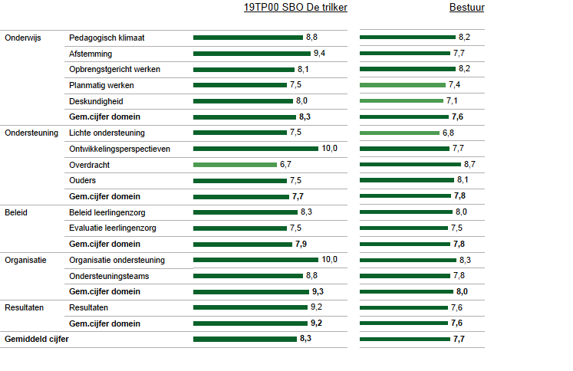
In deze figuur zie je in de linkerkolom de gemiddelde score van de school per categorie. In de rechterkolom kun je de eigen score vergelijken met het gemiddelde van alle scholen onder het bestuur van Proloog. De gemiddelden zijn omgezet in een cijfer op een tienpuntsschaal.

Bovenstaande tabel laat zien dat sbo De Trilker ruim voldoende kwaliteit heeft in de basisondersteuning aan leerlingen. Ook in het oordeel van de inspectie van onderwijs is de kwaliteit van het onderwijs op onze school voldoende. SBO De Trilker heeft een basisarrangement. Het inspectierapport is gedateerd op 27-06-2013. U kunt dit inspectierapport downloaden op www.onderwijsinspectie.nl.

Basisondersteuning
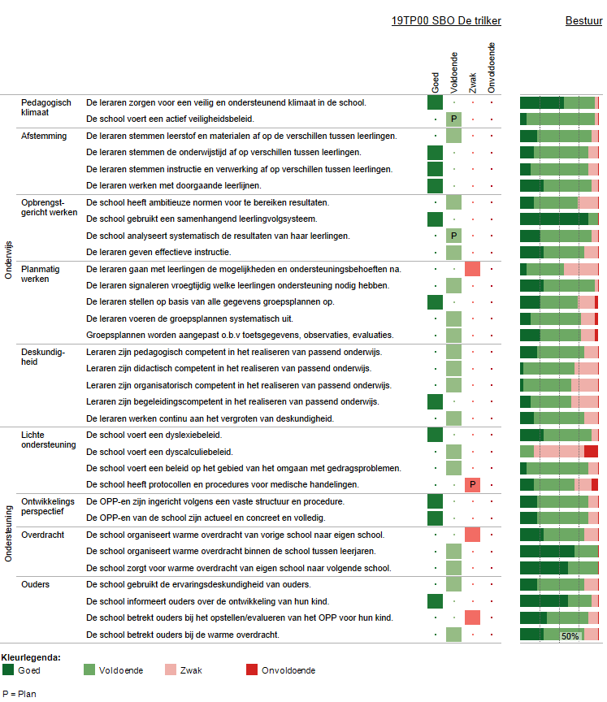
Deze figuur geeft de beoordelingen weer van de school op de indicatoren. In de rechterkolom staat het percentage scholen met een bepaalde beoordeling.

Vervolg basisondersteuning

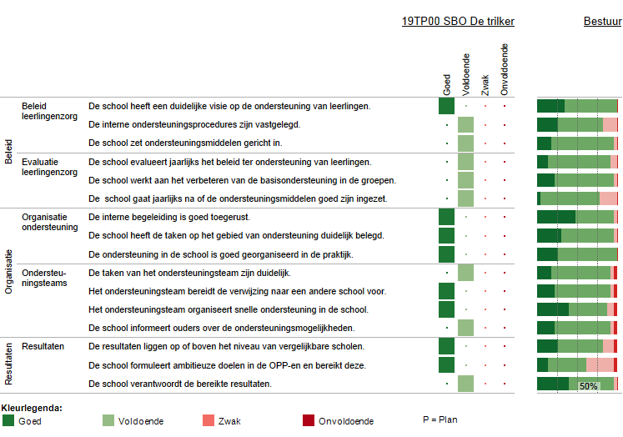
Deze figuur geeft de beoordelingen weer van de school op de indicatoren. In de rechterkolom staat het percentage scholen met een bepaalde beoordeling.

SBO De Trilker geeft in bovenstaande figuur een realistische weergave van de kwaliteit van de basisondersteuning op de domeinen: onderwijs, ondersteuning, beleid, organisatie en resultaten. Het merendeel van de indicatoren zien wij als voldoende of goed ontwikkeld. Vier indicatoren zien wij nog als zwak. Op drie van de vier zwakke indicatoren zit geen plan.

Op drie indicatoren hebben wij plannen ontwikkeld die in een periode van 2 jaar uitgevoerd worden (P=plan):
- Het veiligheidsbeleid wordt in schooljaar 2013-2014 in samenspraak met het team en medezeggenschapsraad geactualiseerd.
- De analyse van de resultaten op leerling-, groeps- en schoolniveau staan in de schooljaren 2013 t/m 2015 op de ontwikkelagenda van het team. Wij volgen daarvoor de teamscholing ‘Leren analyseren voor leerkrachten’.
- Het door het bestuur vastgestelde protocol voor medisch handelen is tevens schoolbeleid voor onze school. U kunt dit beleid inzien / downloaden op www.proloog.nl. U vindt de informatie in de ‘sidebalk’ onder het kopje ‘Informatie voor ouders’.

Deskundigheid voor ondersteuning

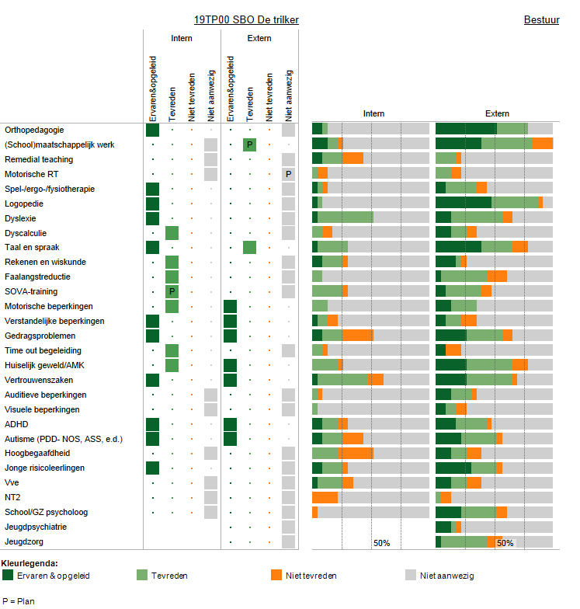
In deze figuur staan de beoordelingen van de school aangegeven. In de twee kolommen rechts staat het percentage scholen dat over deskundigheid beschikt en de beoordeling van de kwaliteit ervan.
In de linker kolom van bovenstaande figuur ziet u de deskundigheid (interne deskundigheid) die wij als school in huis hebben om onze leerlingen extra ondersteuning aan te kunnen bieden. De leerkrachten en de onderwijsassistente zijn extra geschoold om met de ondersteuningsvragen van onze leerlingen om te kunnen gaan. De school kan ook een gedragsdeskundige, logopediste en fysiotherapeut (de fysiotherapeut via zorgverzekering van de ouders) inzetten voor extra ondersteuning. Indien de school het nodig vindt om interne specialisten in te zetten voor uw kind of om een individueel handelingsplan op te stellen, dan vindt daarover overleg plaats met ouders/verzorgers

In de tweede kolom aan de linkerkant ziet u de externe deskundigheid die de school kan inzetten voor extra ondersteuning aan de leerlingen.
Voor een aantal leerlingen wordt de inzet van ambulant begeleiders uit het speciaal onderwijs (externe deskundigen) nu nog gefinancierd vanuit de ‘rugzak’ (lgf-bekostiging) die de leerling heeft. Dit zijn leerlingen met een indicatie speciaal onderwijs. De huidige bekostigingsstructuur stopt, door de invoering van Passend Onderwijs, per 1 augustus 2014. De huidige indicaties uit het oude systeem zijn geldig tot 1 augustus 2014. Er is sprake van een overgangsregeling tot 1 augustus 2016.

De rugzak (lgf) verdwijnt, maar daarvoor in de plaats komt ondersteuning aan leerlingen in het (speciaal) basisonderwijs, gekoppeld aan de onderwijsbehoefte van de leerling, in de vorm van (tijdelijke) ondersteuningsarrangementen.
De school geeft zo spoedig mogelijk aan hoe de eventuele inzet ambulante begeleiding voor leerlingen vanuit het bestuur georganiseerd is.

In een periode van 2 jaar zullen er 3 plannen (P=plan in bovenstaande figuur) uitgevoerd worden om het extra ondersteuningsaanbod te verbeteren en te borgen in de school:
- De schoolmaatschappelijk werker is (gedeeltelijk) aanwezig bij de vergaderingen van de Commissie van Begeleiding. De schoolmaatschappelijk werker heeft mogelijkheden om leerlingen en/of ouders/verzorgers te kunnen ondersteunen.
- De school onderzoekt de mogelijkheden voor een aanbod voor Motorische Remedial Teaching (MRT) voor leerlingen met bewegingsachterstanden.
- Sova training wordt een integraal onderdeel van het onderwijs op onze school, doordat leerkrachten in staat zijn om het Rots en Water programma met de leerlingen uit te voeren in het dagelijkse onderwijsaanbod.

Ondersteuningsvoorzieningen

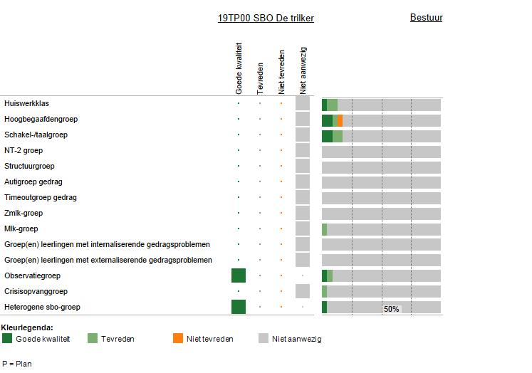
Deze figuur laat zien welke voorzieningen er binnen de school aanwezig zijn. Ook laat het overzicht zien hoe de scholen op de kwaliteit van de voorziening scoren.
In onze sbo school hebben alle leerlingen ondersteuningsvragen. In het vorige hoofdstuk is al genoemd dat we daarvoor interne en externe deskundigheid inzetten. Daarnaast hanteren we kleine groepen. De gemiddelde groepsgrootte is 15 leerlingen. Voor elke leerling wordt een ontwikkelingsperspectief vastgesteld, die past bij de mogelijkheden van de leerling en die sturend is voor het leerstofaanbod. De leerlingen zitten in heterogene groepen, die vooral worden samengesteld op basis van leeftijd. De ondersteuningsvraag van de leerling speelt bij de groepssamenstelling een ondergeschikte rol.

De kleuters en de jonge risico kinderen worden opgevangen in een observatiegroep. Steeds vaker zijn dit leerlingen met een tijdelijk arrangement, omdat er een observatievraag ligt en/of omdat nog niet duidelijk is in welke onderwijssetting deze leerlingen zich het best kunnen ontwikkelen.

De verwachting is dat in de nabije toekomst meer leerlingen met een tijdelijk arrangement zullen worden opgevangen in de school.

Voorzieningen in de fysieke omgeving

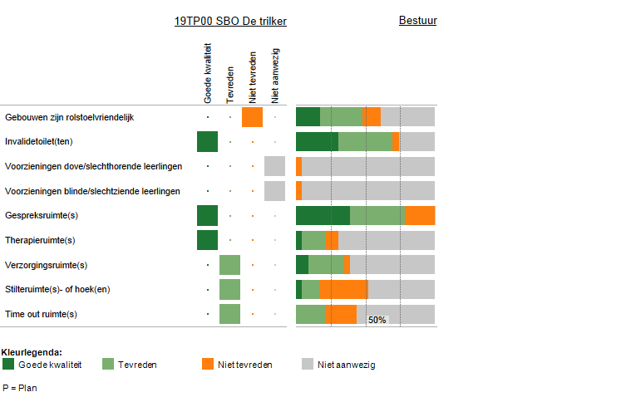
Deze figuur laat zien welke voorzieningen zijn aangebracht in en aan het gebouw. Ook laat het overzicht zien hoe de scholen op de kwaliteit van de voorziening scoren.

Het schoolgebouw van De Trilker heeft goede tot voldoende mogelijkheden om leerlingen met uiteenlopende ondersteuningsvragen op te kunnen vangen.
Leerlingen die afhankelijk zijn van een rolstoel, zullen in het gebouw weinig beperkingen ervaren, maar bij sommige in- en uitgangen zijn drempels. Voor dove/slechthorende leerlingen en blinde/slechtziende leerlingen heeft het gebouw geen voorzieningen.

Samenwerkende ketenpartners

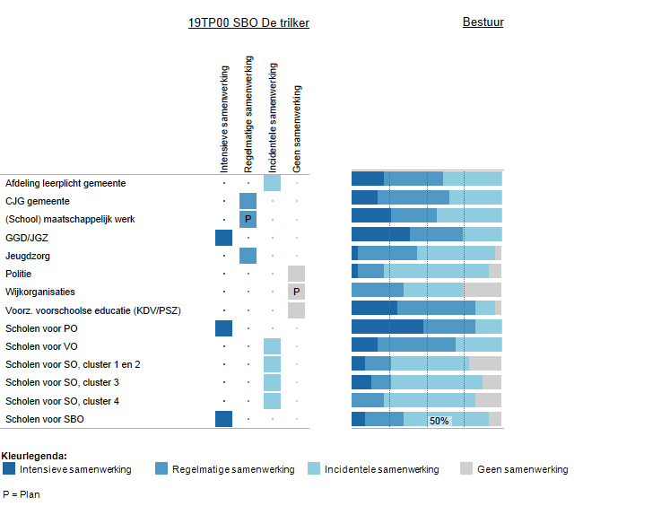
Deze figuur laat zien met welke partners wij samenwerken. Ook laat het overzicht zien hoe intensief de samenwerking is.
Wij werken intensief samen met basisscholen (PO), vooral bij plaatsing van leerlingen op onze school. Wij werken ook intensief samen met andere scholen voor speciaal basisonderwijs, vooral in Friesland. Wij participeren in het landelijk sbo-werkverband en in het regionale sbo-netwerk Fryslan. Met de GGD/JGZ, Schoolmaatschappelijk werk en Jeugdzorg hebben wij een regelmatige tot intensieve samenwerking. De schoolarts en de schoolmaatschappelijk werker hebben vanwege hun expertise, zitting in de Commissie van Begeleiding van De Trilker.
Daarnaast is er incidentele samenwerking met de leerplichtambtenaren van de gemeentes waarin onze leerlingen wonen, vooral bij ongeoorloofd schoolverzuim. Ook is er samenwerking met de scholen voor speciaal onderwijs, vooral voor de leerlingen die vanuit de SO scholen extra ondersteund worden.

Bijlage gemiddelden alle scholen Friesland
In de voorgaande hoofdstukken heeft u informatie gekregen op welke wijze sbo De Trilker basisondersteuning en extra ondersteuning biedt aan onze leerlingen. U heeft kunnen lezen hoe onze medewerkers dagelijks het onderwijs verzorgen, daarbij rekening houden met de onderwijsbehoeften van onze leerlingen en ondersteuning bieden waar nodig.
Ook heeft u informatie gekregen over de beschikbare deskundigheid voor ondersteuning en heeft u inzicht gekregen in de ondersteuningsvoorzieningen. Tenslotte bent u geïnformeerd over de fysieke mogelijkheden van het schoolgebouw en met welke scholen en instanties wij samenwerken (samenwerkende ketenpartners). Ook is in de tabellen telkens vermeld hoe deze onderwerpen op de andere scholen onder het bestuur van Proloog aanwezig zijn.

Hieronder krijgt u in een aantal tabellen informatie over dezelfde onderwerpen, maar nu wordt het gemiddelde van alle scholen in Friesland vermeld. U kunt eenvoudig een vergelijking maken met de scholen onder bestuur van Proloog en sbo De Trilker door de informatie in de tabellen te vergelijken met die van het vorige hoofdstuk.

Kwaliteitsondersteuning

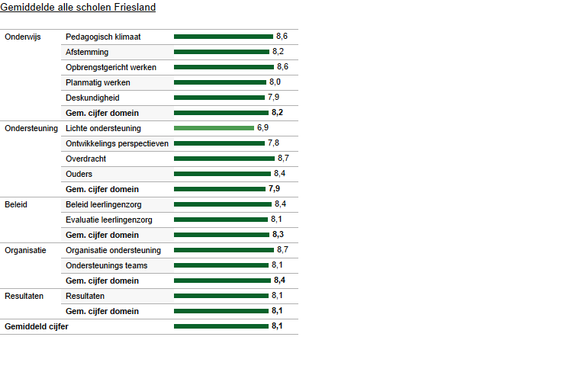
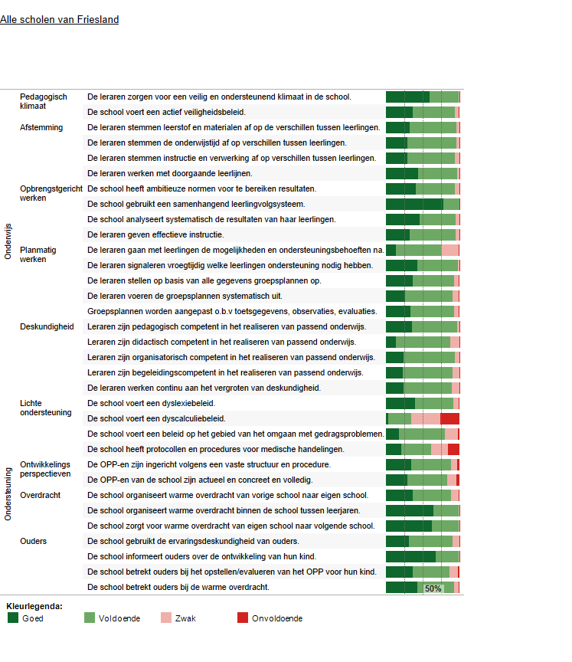

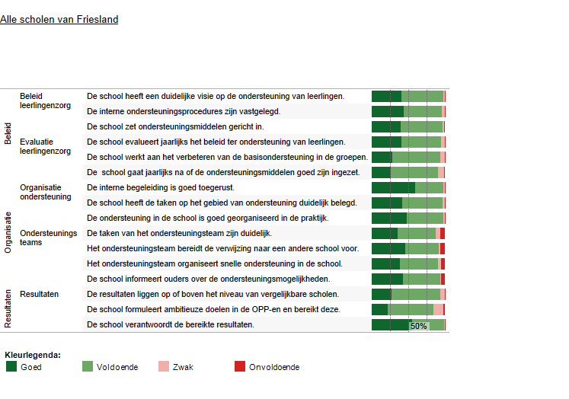

Ondersteuningsvoorzieningen
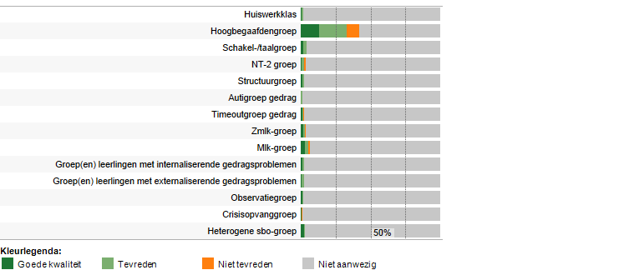

Deskundigheid voor ondersteuning
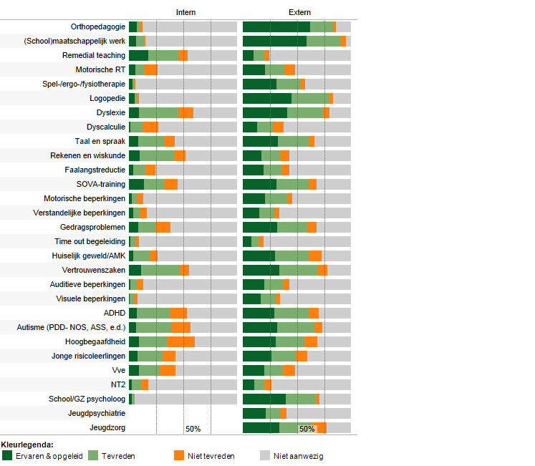

Voorzieningen in de fysieke omgeving
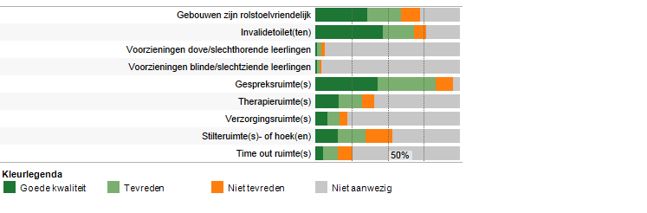

Samenwerkende Ketenpartners
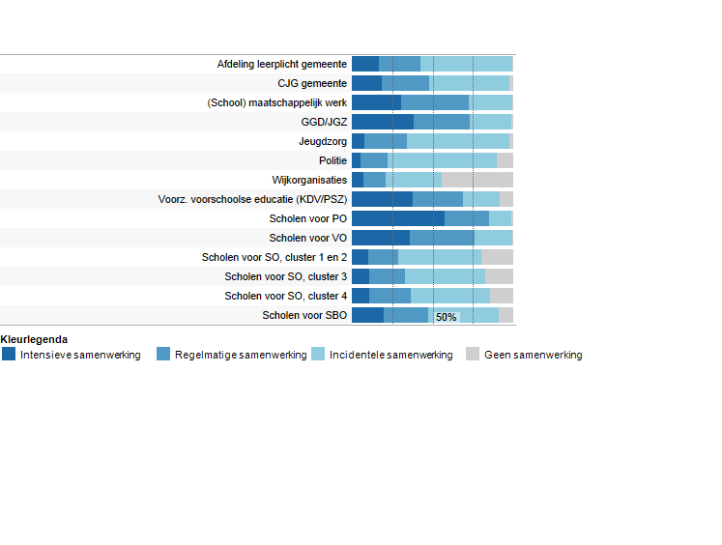

Bijlage Kengetallen

In onderstaande grafieken en tabellen zijn kengetallen opgenomen van onze school, over onze leerlingen en hun ondersteuningsbehoeften.

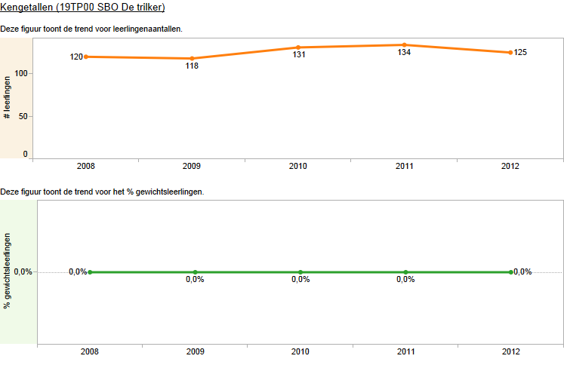

Een school voor speciaal basisonderwijs kent geen gewichtenleerlingen, vandaar de 0% score in de onderste grafiek.

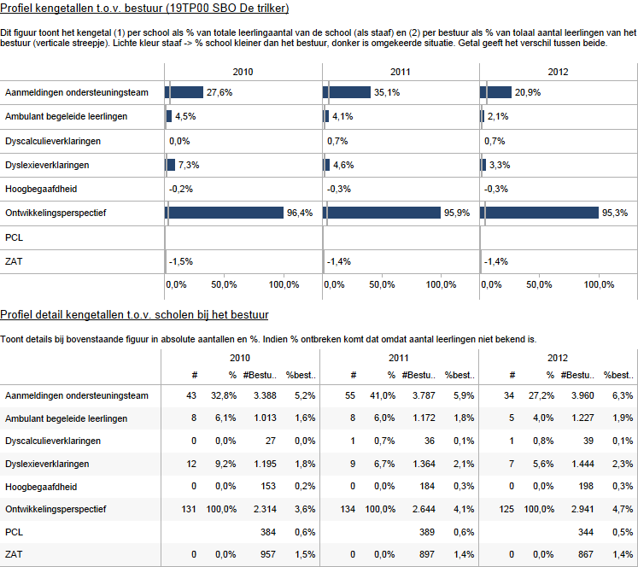
Naar aanleiding van bovengenoemde kengetallen kun je op basis van de vastgestelde percentages een aantal uitspraken doen:
- Alle leerlingen op sbo De Trilker hebben een ontwikkelingsperspectief, tegen zeer weinig leerlingen op de andere scholen onder het bestuur van Proloog. Dit verschil bedraagt ca. 95%.
- De ondersteuningsbehoefte van leerlingen op sbo De Trilker is hoger dan de ondersteuningsbehoefte van leerlingen op de andere scholen onder het bestuur van Proloog, behalve bij hoogbegaafdheid. Op sbo De Trilker zitten, in de vermelde jaren, geen hoogbegaafde leerlingen.

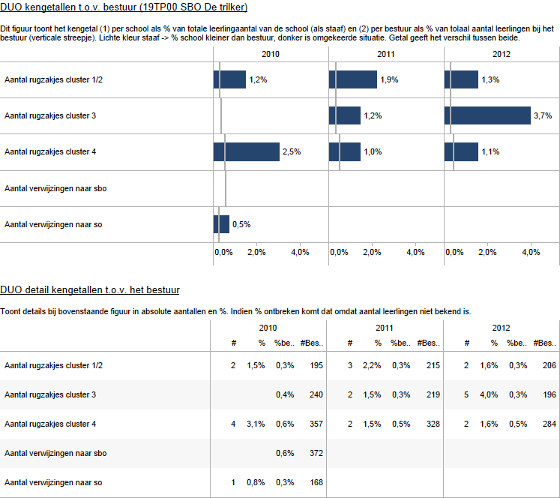
Vanuit bovenstaande kengetallen kun je concluderen dat sbo De Trilker relatief een hoog percentage leerlingen met leerlinggebonden financiering begeleidt in de school, vergeleken met de andere scholen onder het bestuur van Proloog.

Bijlage Scores kwaliteit basisondersteuning
In onderstaande tabellen vindt u de scores en aanvullende opmerkingen die door onze school ingevuld zijn op de vragenlijsten van het Q3 ondersteuningsprofiel.

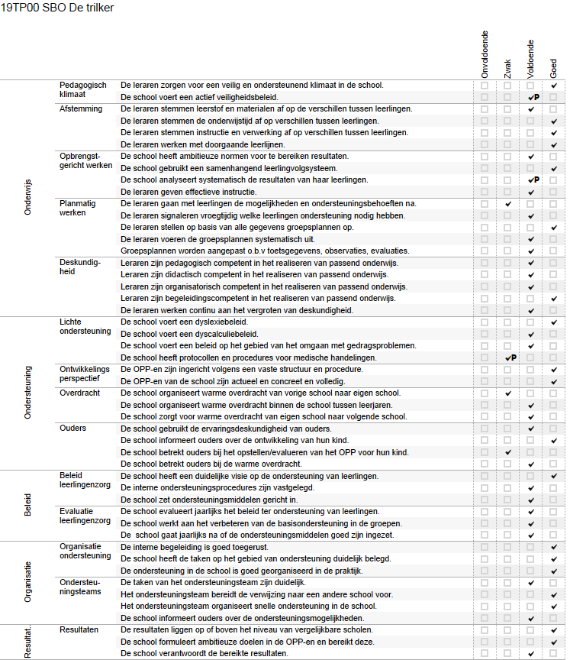

Bijlage Scores deskundigheid voor ondersteuning

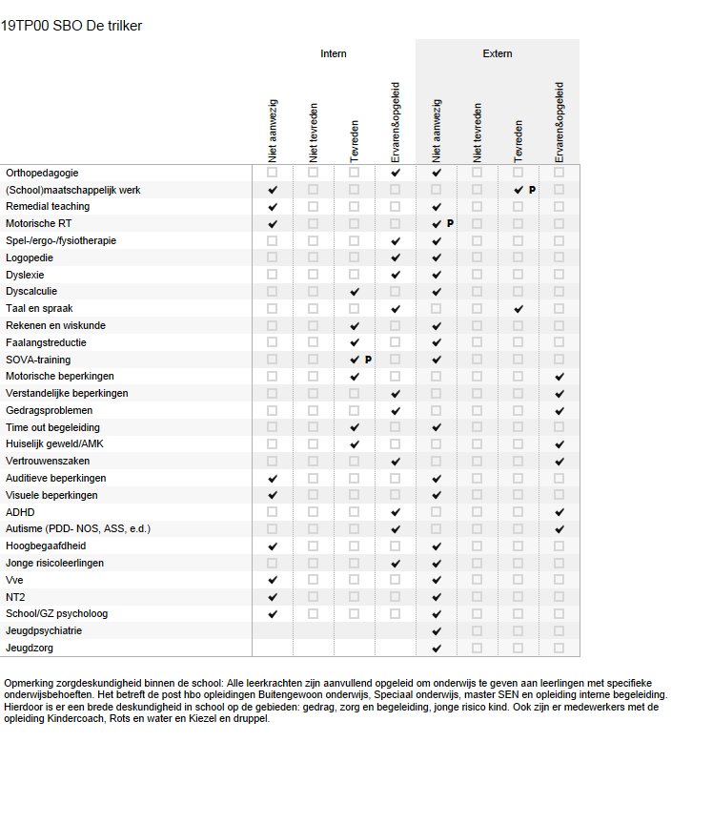

Bijlage Scores ondersteuningsvoorzieningen
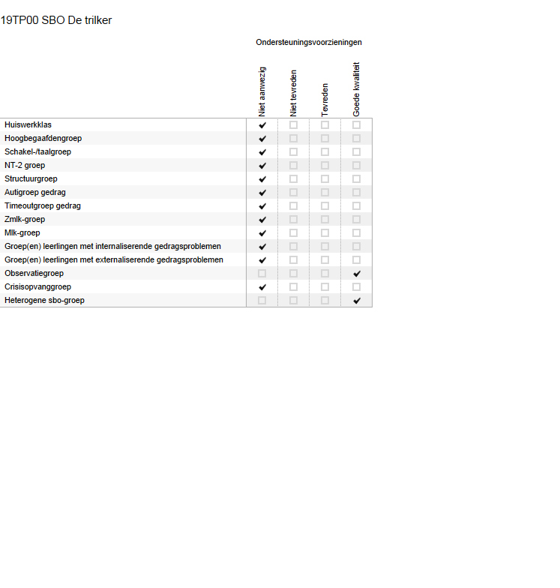

Bijlage Scores Voorzieningen in de fysieke omgeving

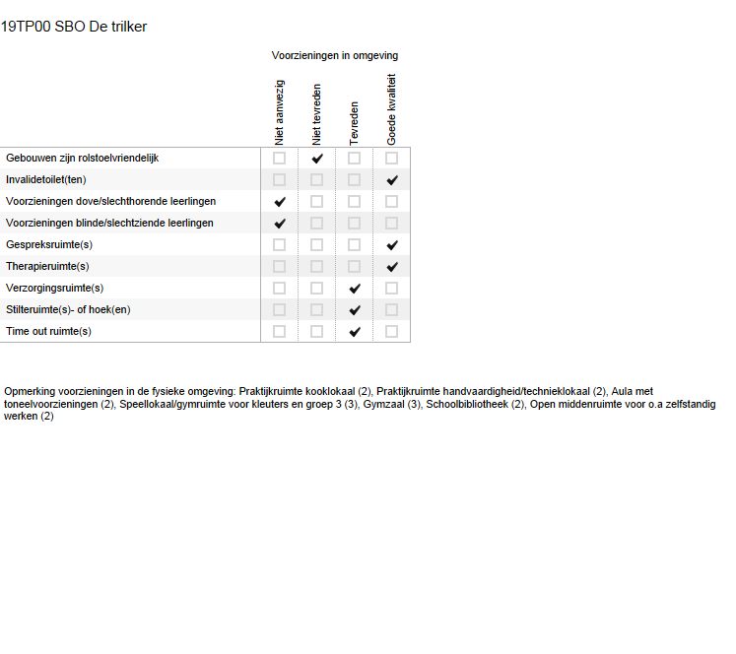

Bijlage Scores Samenwerkende ketenpartners

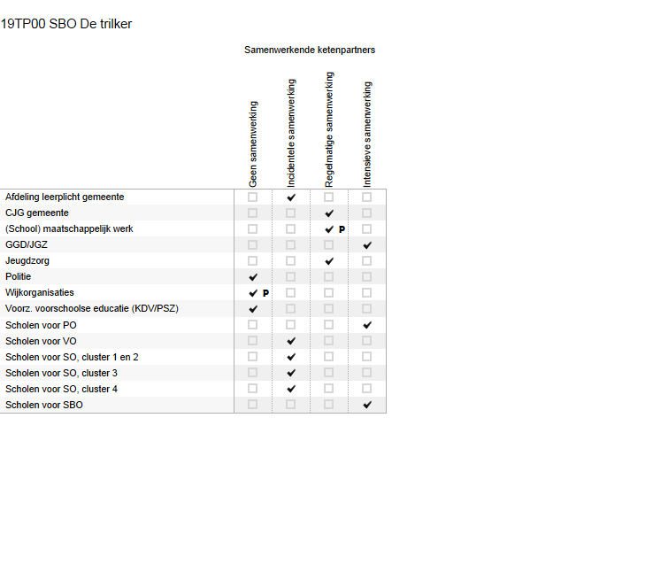

DEEL II ANALYSE EN BELEID

1. Basisondersteuning

Beeldvorming  Wat zien wij? | De basisondersteuning bestaat uit de volgende vijf domeinen: onderwijs, ondersteuning, beleid organisatie en resultaten.  Onderwijs en ondersteuning  Basisondersteuning is de ondersteuning die elke school moet bieden. Onderscheidend voor onze school daarbij is dat wij voor elke leerling een ontwikkelingsperspectief en een doorgaande leerlijn geformuleerd hebben die de verwachte ontwikkeling van de leerling weergeeft en de mogelijke uitstroom naar het voortgezet onderwijs aangeeft. Wij streven daarbij naar maximale ontwikkeling. De organisatie van het onderwijs stemmen wij zoveel mogelijk af op de mogelijkheden van het kind, daarbij houden wij rekening met de onderwijsbehoefte van de leerling en de belemmerende en bevorderende factoren in het geven van onderwijs aan de leerling. Daar waar nodig beschikken wij over extra ondersteuningsmogelijkheden die ingezet kunnen worden voor de leerling.  De leraren zorgen voor een veilig en ondersteunend klimaat in de school. De leraren stemmen onderwijstijd, instructies en verwerking af op verschillen tussen leerlingen. De school gebruikt een samenhangend leerlingvolgsysteem. De leraren schrijven elk halfjaar een didactisch en pedagogisch groepsplan op basis van resultaten op de toetsen, observaties en de onderwijsbehoeften van de leerlingen. Deze groepsplannen zijn de basis voor het onderwijs en de ondersteuning aan leerlingen en worden elk halfjaar geëvalueerd. De leraren zijn pedagogisch, didactisch, organisatorisch en m.b.t. de begeleiding van leerlingen in voldoende mate competent om passend onderwijs voor de leerlingen te verzorgen. Alle leerkrachten zijn daartoe extra opgeleid.  De school signaleert tijdig welke leerlingen ondersteuning nodig hebben. Wij gebruiken hiervoor reguliere toetsen en observaties welke vastgelegd worden in o.a. de zorgzuil. De leerlingzorg is beschreven in onze Zorgstructuur en omvat leerlingzorg op het gebied van leren en gedrag. Wij hanteren een protocol medisch handelen dat vastgesteld is door het schoolbestuur. Indien nodig worden er individuele handelingsplannen opgesteld op het gebied van leren en gedrag. De school informeert de ouders in een aantal contactmomenten per jaar.  Beleid  Wij zijn een school die passend onderwijs verzorgen voor leerlingen die specifieke aandacht en extra ondersteuning nodig hebben op het gebied van leren en/of gedrag. In de Zorgstructuur beschrijft de school hoe de zorg aan leerlingen ingericht is en uitgevoerd wordt. De zorgstructuur wordt jaarlijks geëvalueerd. De school heeft voldoende inzicht in de inzet van ondersteuningsmiddelen.  Organisatie  De interne begeleiding is goed toegerust om de zorg in school te sturen en leerkrachten te begeleiden in de uitvoering van zorg aan leerlingen. De school heeft een commissie van begeleiding (CvB). De CvB adviseert leerkrachten en ouders met betrekking tot begeleiding en ondersteuning van leerlingen. Daarnaast begeleidt de CvB de eventuele verwijzing naar een andere school. In de CvB hebben de directeur, intern begeleiders, orthopedagoog, schoolarts en schoolmaatschappelijk werker zitting.  Resultaten  De eindopbrengsten zijn de afgelopen 3 schooljaren (2011 t/m 2013) van voldoende niveau. Voor technisch lezen, begrijpend lezen en rekenen-wiskunde komen de resultaten overeen met wat gemiddeld verwacht kan worden van scholen met een vergelijkbare leerlingenpopulatie qua (cognitieve) capaciteiten. De school verantwoordt de bereikte resultaten naar ouders, bestuur en externen.  SBO De Trilker heeft ruim voldoende kwaliteit in de basisondersteuning aan leerlingen. Ook in het oordeel van de inspectie van onderwijs is de kwaliteit van het onderwijs op onze school voldoende. SBO De Trilker heeft een basisarrangement. Het inspectierapport is gedateerd op 27-06-2013. U kunt dit inspectierapport downloaden op www.onderwijsinspectie.nl.
Oordeelsvorming  Wat vinden wij? | Wij zijn een school die nu, maar ook onder Passend Onderwijs, onderwijs verzorgt voor leerlingen die specifieke aandacht en extra ondersteuning nodig hebben. De leerling komt in aanmerking voor een speciale basisschool wanneer de gewone basisschool geen antwoord kan geven op de specifieke ondersteuningsvragen van het kind.  In ons schoolplan en onze schoolgids staat uitgebreid beschreven waar wij als school voor staan, wat onze doelstellingen zijn, hoe ons onderwijs georganiseerd is. Kortom wat wij als school te bieden hebben aan uw kind. U vindt dit ‘tot in de kern’ beschreven terug in de korte typering van onze school op blz. 7. De organisatie van het onderwijs stemmen wij zoveel mogelijk af op de mogelijkheden van het kind, daarbij houden wij rekening met de onderwijsbehoefte van de leerling en de belemmerende en bevorderende factoren in het geven van onderwijs aan de leerling. Daar waar nodig beschikken wij over extra ondersteuningsmogelijkheden die ingezet kunnen worden voor de leerling.  Een leerling kan pas op onze school aangemeld worden wanneer er een toelaatbaarheidsverklaring is afgegeven. De route naar toelaatbaarheid in het speciaal basisonderwijs is een verantwoordelijkheid van het schoolbestuur. De wijze waarop de toeleiding tot de aanvraag toelaatbaarheidsverklaring geregeld is, is vermeld in het schoolondersteuningsprofiel.  Onze werkwijze, visie en missie is beschreven in het schoolplan en de schoolgids van onze school. Voor meer informatie kunt u de website van onze school raadplegen: www.trilker.nl. In de ‘sidebalk’ onder het kopje school kunt u de schoolgids en het schoolplan lezen of downloaden.
Besluitvorming  Wat gaan wij doen? | Op drie indicatoren uit de tabel Basisondersteuning (blz. 9 + 10) hebben wij plannen ontwikkeld die in een periode van 2 jaar uitgevoerd worden (P=plan):  - Het veiligheidsbeleid wordt in schooljaar 2013-2014 in samenspraak met het team en medezeggenschapsraad geactualiseerd en aangepast aan de huidige wet- en regelgeving.  - De analyse van de resultaten op leerling-, groeps- en schoolniveau staan in de schooljaren 2013 t/m 2015 op de ontwikkelagenda van het team. Wij volgen daarvoor de teamscholing ‘Leren analyseren voor leerkrachten’  - Het door het bestuur vastgestelde protocol voor medisch handelen is tevens schoolbeleid voor onze school. U kunt dit beleid inzien / downloaden op www.proloog.nl. U vindt de informatie in de ‘sidebalk’ onder het kopje ‘Informatie voor ouders’.  Drie indicatoren in de tabel Basisondersteuning (zie blz. 9 + 10) scoorden zwak. Hier zijn nog geen plannen voor afgesproken. Deze indicatoren:  - De leraren gaan met de leerlingen de mogelijkheden en ondersteuningsbehoeften na  - De school organiseert warme overdracht van de vorige school naar eigen school  - De school betrekt ouders bij het opstellen/evalueren van het OPP voor hun kind  zullen in het schooljaar 2014-2015 met het team besproken worden.

2. Ondersteuningsdeskundigheid (intern en extern)

Beeldvorming  Wat zien wij? | Op bladzijde 11 vind u een tabel over interne en externe deskundigheid voor ondersteuning. In de linker kolom van de tabel ziet u de deskundigheid (interne deskundigheid) die wij als school in huis hebben om onze leerlingen extra ondersteuning aan te kunnen bieden. De leerkrachten en de onderwijsassistent zijn extra geschoold om met de ondersteuningsvragen van onze leerlingen om te kunnen gaan. De school kan ook een gedragsdeskundige, logopediste en fysiotherapeut (de fysiotherapeut via zorgverzekering van de ouders) inzetten voor extra ondersteuning. Indien de school het nodig vindt om interne specialisten in te zetten voor uw kind of om een individueel handelingsplan op te stellen, dan vindt daarover overleg plaats met ouders/verzorgers.  In de tweede kolom aan de linkerkant ziet u de externe deskundigheid die de school kan inzetten voor extra ondersteuning aan de leerlingen.  Voor een aantal leerlingen wordt de inzet van ambulant begeleiders uit het speciaal onderwijs (externe deskundigen) nu nog gefinancierd vanuit de ‘rugzak’ (lgf-bekostiging) die de leerling heeft. Dit zijn leerlingen met een indicatie speciaal onderwijs. De huidige bekostigingsstructuur stopt, door de invoering van Passend Onderwijs, per 1 augustus 2014. De huidige indicaties uit het oude systeem zijn geldig tot 1 augustus 2014. Er is sprake van een overgangsregeling tot 1 augustus 2016.  De rugzak (lgf) verdwijnt, maar daarvoor in de plaats komt ondersteuning aan leerlingen in het (speciaal) basisonderwijs, gekoppeld aan de onderwijsbehoefte van de leerling, in de vorm van (tijdelijke) ondersteuningsarrangementen.  De school geeft zo spoedig mogelijk aan hoe de eventuele inzet ambulante begeleiding voor leerlingen vanuit het bestuur georganiseerd is.
Oordeelsvorming  Wat vinden wij? | SBO De Trilker heeft relatief gezien (zie de kengetallen en informatie op blz. 21 t/m 23) procentueel veel leerlingen met dyslexie, ambulant begeleide leerlingen en leerlingen die besproken worden in de Commissie van Begeleiding van De Trilker.  Als school voor speciaal basisonderwijs kunnen wij goed omgaan met leerlingen die zorg en aandacht nodig hebben. Onze schoolorganisatie is daarvoor ingericht. De medewerkers hebben de ambitie om het onderwijs en het pedagogisch klimaat af te stemmen op de mogelijkheden van onze leerlingen. Zij zijn daartoe extra opgeleid. De leerkrachten beschikken over het diploma Buitengewoon onderwijs, Speciaal onderwijs of de Master SEN. De school heeft ook specialisten in dienst.  Dit zorgt ervoor dat de school naast de basisondersteuning ook de extra ondersteuning voor leerlingen op goede wijze kan verzorgen, zowel voor leerlingen die ondersteuning nodig hebben op het gebied van leren, als voor de leerlingen die lichte gedragsondersteuning nodig hebben.
Besluitvorming  Wat gaan wij doen? | In een periode van 2 jaar zullen er 3 plannen (P=plan in de tabel op blz. 11) uitgevoerd worden om het extra ondersteuningsaanbod te verbeteren en te borgen in de school:  - De schoolmaatschappelijk werker is (gedeeltelijk) aanwezig bij de vergaderingen van de Commissie van Begeleiding. De schoolmaatschappelijk werker heeft mogelijkheden om leerlingen en/of ouders/verzorgers te kunnen ondersteunen.  - De school onderzoekt de mogelijkheden voor een aanbod voor Motorische Remedial Teaching (MRT) voor leerlingen met bewegingsachterstanden.  - Sova training wordt een integraal onderdeel van het onderwijs op onze school, doordat leerkrachten in staat zijn om het Rots en Water programma met de leerlingen uit te voeren in het dagelijkse onderwijsaanbod.  De school geeft zo spoedig mogelijk aan hoe de (tijdelijke) ondersteuningsarrangementen vormgegeven worden en hoe daarbij de eventuele inzet ambulante begeleiding voor leerlingen vanuit het bestuur georganiseerd is.

3. Ondersteuningsvoorzieningen

Beeldvorming  Wat zien wij? | In onze sbo school hebben alle leerlingen ondersteuningsvragen. In het vorige hoofdstuk is al genoemd dat we daarvoor interne en externe deskundigheid inzetten. Daarnaast hanteren we kleine groepen. De gemiddelde groepsgrootte is 15 leerlingen. Voor elke leerling wordt een ontwikkelingsperspectief vastgesteld, die past bij de mogelijkheden van de leerling en die sturend is voor het leerstofaanbod. De leerlingen zitten in heterogene groepen, die vooral worden samengesteld op basis van leeftijd. De ondersteuningsvraag van de leerling speelt bij de groepssamenstelling een ondergeschikte rol.  De kleuters en de jonge risico kinderen worden opgevangen in een observatiegroep. Steeds vaker zijn dit leerlingen met een tijdelijk arrangement, omdat er een observatievraag ligt en/of omdat nog niet duidelijk is in welke onderwijssetting deze leerlingen zich het best kunnen ontwikkelen.  De verwachting is dat in de nabije toekomst meer leerlingen met een tijdelijk arrangement zullen worden opgevangen in de school.
Oordeelsvorming  Wat vinden wij? | Op onze school werken wij handelingsgericht, gebaseerd op de 1-zorgroute. Wij werken met pedagogische en didactische groepsplannen. Wij toetsen de leerlingen met methode gebonden toetsen en elk half jaar met methode-onafhankelijke toetsen. Op basis van de analyse van de leerkracht worden doelen en het onderwijsaanbod voor het komende halfjaar voor elke leerling vastgesteld. De leerkracht onderzoekt waar hij/zij het onderwijs aan leerlingen kan clusteren in niveaugroepen. De leerkracht bespreekt zijn werkwijze twee keer per jaar in de groepsleerlingbespreking met de intern begeleider. Uitgangspunt is dat elke leerling een passend aanbod krijgt met passende instructies en ondersteuning om een maximale ontwikkeling mogelijk te maken.
Besluitvorming  Wat gaan wij doen? | In de tabel op bladzijde 13 worden geen plannen genoemd (P=plan). Er zijn er al wel verkenningen uitgevoerd met betrekking tot:  - Onderzoeken van de mogelijkheden voor de organisatie van onderwijs en de opvang van leerlingen in tijdelijke arrangementen.  - Onderzoek naar de mogelijkheden voor een tijdelijk arrangement voor (jonge) leerlingen die een time-out plek nodig hebben.  - Met het lerarenteam is afgesproken om te verkennen wat de toegevoegde waarde van het werken met tablets kan zijn voor de ontwikkeling van onze leerlingen. Hoewel er nog geen besluitvorming is, wordt onderzocht wanneer en hoe er eventueel gestart kan worden met het werken met tablets. Een belangrijk punt daarbij is de professionalisering van de leerkrachten in het verzorgen van onderwijs met behulp van tablets.

4. Voorzieningen in de fysieke omgeving

Beeldvorming  Wat zien wij? | Het schoolgebouw van De Trilker heeft goede tot voldoende mogelijkheden om leerlingen met uiteenlopende ondersteuningsvragen op te kunnen vangen.  Leerlingen die afhankelijk zijn van een rolstoel, zullen in het gebouw weinig beperkingen ervaren, maar bij sommige in- en uitgangen zijn drempels. Voor dove/slechthorende leerlingen en blinde/slechtziende leerlingen heeft het gebouw geen voorzieningen.
Oordeelsvorming  Wat vinden wij? | Wie voor het eerst het schoolgebouw binnenkomt zal het opvallen dat de school naast de gewone leslokalen over veel andere ruimten beschikt. Al deze plekken hebben hun eigen functie, zo is er bijvoorbeeld een kamer voor de logopediste en een lokaal ingericht als bibliotheek. In de ruime lokalen staat modern meubilair waarbij de leerlingtafels een groter werkblad hebben.  De groepskeuken is ingericht om daar met meerdere kinderen tegelijkertijd te kunnen koken en er is een grote werkruimte voor handvaardigheid en/of techniek. Een speellokaal voor de kleuters en een gymlokaal voor de oudere kinderen zijn intern. De grote aula is geschikt voor toneelvoorstellingen etc.  Rondom de school vinden we drie grote pleinen (met speeltoestellen), met op het bovenbouwplein een afgeschermde voetbalplek.  Zowel de leerlingen, ouders en medewerkers geven aan tevreden te zijn met de school als leer-, speel- en werkplek.
Besluitvorming  Wat gaan wij doen? | Naast het reguliere onderhoud zijn er op dit moment geen plannen voor aanpassingen aan het gebouw of de pleinen. We gaan onderzoeken hoe verschillende toegangen van het gebouw beter toegankelijk gemaakt kunnen worden voor rolstoelen.

5. Samenwerkende ketenpartners

Beeldvorming  Wat zien wij? | Wij werken intensief samen met basisscholen, vooral bij plaatsing van leerlingen op onze school. Wij werken ook intensief samen met andere scholen voor speciaal basisonderwijs, vooral in Friesland. Wij participeren in het landelijk sbo-werkverband en in het regionale sbo-netwerk Fryslan. Met de GGD/JGZ, Schoolmaatschappelijk werk en Jeugdzorg hebben wij een regelmatige tot intensieve samenwerking. De schoolarts en de schoolmaatschappelijk werker hebben vanwege hun expertise, zitting in de Commissie van Begeleiding van De Trilker. Daarnaast is er incidentele samenwerking met de leerplichtambtenaren van de gemeentes waarin onze leerlingen wonen, vooral bij ongeoorloofd schoolverzuim. Ook is er samenwerking met de scholen voor speciaal onderwijs, vooral voor de leerlingen die (nu nog vanuit de SO scholen, cluster 3 en 4) extra ondersteund worden door ambulante begeleiders.
Oordeelsvorming  Wat vinden wij? | Samenwerking met ketenpartners vinden wij belangrijk. Het geeft de beste mogelijkheden om passende ondersteuning voor leerlingen te onderzoeken en te organiseren. Het is van belang om goed met ouders te communiceren en de ouders erbij te betrekken. Ouders zijn een onmisbare schakel, vooral indien verder onderzoek en diagnose nodig is voor het organiseren van de ondersteuning.
Besluitvorming  Wat gaan wij doen? | Door Passend Onderwijs en de transitie van de Jeugdzorg zullen er wijzigingen optreden in de ondersteuningsmogelijkheden en de werkwijze van instellingen. Het is van belang hier alert op te zijn en tijdig maatregelen te nemen om ondersteuningsmogelijkheden van ketenpartners optimaal te blijven benutten.

Eventuele opmerkingen

Aanvraag toelaatbaarheidsverklaring sbo (TLV)
De route naar toelaatbaarheid in het speciaal basisonderwijs is een verantwoordelijkheid van het schoolbestuur. De wijze waarop de toeleiding tot de aanvraag toelaatbaarheidsverklaring geregeld is, dient te worden vermeld in het schoolondersteuningsprofiel van SBO De Trilker.

In het samenwerkingsverband Passend Onderwijs Friesland is gekozen voor het scheiden van de toelaatbaarheidsverklaring SBO en SO, cluster 3 en 4. In de regel zijn leerlingen die worden aangemeld voor een toelaatbaarheidsverklaring SO, vooraf reeds getoetst aan mogelijke plaatsing in het SBO als voorliggende voorziening. Van deze richtlijn kan gemotiveerd worden afgeweken.

Om te komen tot een goede afweging voor de afgifte van een toelaatbaarheidsverklaring voor SBO of uiteindelijk SO is een compleet beeld nodig van de leerling.
In het leerlingdossier is voor de aanmelding voor een TLV in elk geval nodig:
- NAW gegevens van de leerling en zijn/haar ouder(s)/voogd(en)
- Een aanmeldingsformulier TLV SBO
- Een ingevuld vraagprofiel instrument (VPI) door de school of de voorschoolse voorziening (MOD, MKD, etc)
- Een ingevuld VPI door de ouders
- Een psychologisch onderzoek < 2 jaar oud
- Een overzicht van de resultaten uit het LOVS
- Een deskundigenadvies
SBO: advies van een orthopedagoog / gedragsdeskundige
SO: advies van een orthopedagoog / gedragsdeskundige en een tweede deskundige
- Een ontwikkelingsperspectief van de leerling, voorzien van een handelingsdeel (de nummers 3 t/m 7 vormen de onderleggers voor het ontwikkelingsperspectief)
- Het schoolondersteuningsprofiel van de verwijzende school
- Een verantwoording van de geboden basisondersteuning van de verwijzende basisschool, met evaluatie van de interventies
De commissie van toelaatbaarheid tot het SBO (CvT)
Het is de verantwoordelijkheid van het schoolbestuur van het SBO om deze commissie in te richten.
Een SBO school kan dat zelf doen of in samenwerking met andere SBO scholen in de regio.
De commissie bestaat uit een:
- onafhankelijk voorzitter
- twee leden CvT
De commissie wordt secretarieel ondersteund.
De geldigheidsduur van de toelaatbaarheidsverklaring voor het SBO is maximaal 3 jaar of zoveel eerder als terugplaatsing naar het regulier onderwijs mogelijk is.
De hertoetsing van de leerling door de CvT vindt plaats op basis van het bijgestelde ontwikkelingsperspectief.

De CvT zal dossier van leerling als volgt toetsen:
In het Ondersteuningsplan (OP) en de Wet op het Primair Onderwijs (WPO) wordt bepaald dat er op basis van een handelingsgerichte analyse van de probleemsituatie beschikt wordt over de toelaatbaarheid tot de speciale onderwijsvoorzieningen.
De toetsing van een aanvraag verloopt volgens een stramien, waarbij de volgende vragen beantwoord moeten worden:
- Is er voldoende basisondersteuning geboden en zijn de interventies systematisch geëvalueerd?
- Is er een vraagprofiel, waarin duidelijk wordt welke ondersteuningsvragen de leerling heeft?
- Is het duidelijk welk ondersteuningsarrangement de leerling daarbij nodig heeft?
- Is er een ontwikkelingsperspectief vastgesteld volgens de criteria van wet- en regelgeving?
- Is er een deskundigenadvies (orthopedagoog of gedragswetenschapper) gevraagd? Is het advies van een tweede deskundige gevraagd? (Het OP geeft aan dat voor een verwijzing naar SO een tweede deskundigenadvies nodig is; voor een TLV voor SBO is dit niet nodig)
- Zijn de ouders bij de vaststelling van het vraagprofiel, het beoogde ondersteunings-arrangement en de verwijzing betrokken?
- Kan het speciaal basisonderwijs de gevraagde ondersteuning bieden?

De commissie van toelaatbaarheid tot het SBO kent drie soorten besluiten:
- Toelaatbaar tot het SBO
- Niet toelaatbaar tot het SBO, doorverwijzing naar de commissie van advies (CvA ) van het samenwerkingsverband
- Niet toelaatbaar tot het SBO, omdat er nog voldoende mogelijkheden zijn binnen het regulier onderwijs.
In het laatste geval zal de commissie de ouders oproepen voor een gesprek, voorafgaande aan het definitieve besluit. De besluiten van de commissie worden schriftelijk vastgelegd en verzonden aan ouders, de school, de SBO school en het zorgadviesteam (ZAT) waar de school onder valt.

Plaatsing op het SBO na afgifte TLV
- Ouders melden aan bij de SBO school en krijgen het aanmeldingsformulier opgestuurd;
- Ouders vullen het aanmeldingsformulier in;
- Er volgt een intakegesprek met de school;
- Ouders nemen het aanmeldingsformulier ondertekend mee naar het intake gesprek, met daaraan toegevoegd een formulier van de belastingdienst/gemeente waarop het burgerservicenummer staat vermeld staat of een kopie van de zorgpas met het burgerservicenummer;
- De SBO school ontvangt het leerlingdossier van het schoolbestuur, waar de leerling ingeschreven stond;
- De SBO school maakt een eerste aanzet van het handelingsplan na plaatsing;
- De SBO of SO school vult na plaatsing het handelingsplan in met de doelen voor de eerste 6-8 weken;
- 5-6 weken na plaatsing wordt de leerling besproken. Het handelingsplan na plaatsing is leidend bij deze bespreking. Het ontwikkelingsperspectief wordt opgesteld.
- 6-8 weken na plaatsing bespreekt de CvB het (herziene) ontwikkelingsperspectief met de ouders. Directeur en ouders ondertekenen het OPP, ouders stemmen in met het handelingsdeel van het OPP.

Samenvatting van de hoofdlijnen

Tekst voor opname in de schoolgids

Schoolondersteuningsprofiel sbo De Trilker

Toelichting
Onze school heeft een schoolondersteuningsprofiel opgesteld. Dit is een wettelijk voorschrift bij de invoering van passend onderwijs. Een schoolondersteuningsprofiel biedt informatie over de kwaliteit van de basisondersteuning en over wat onze school verder aan ondersteuning biedt. Het legt vast waar onze school voor staat. De schoolondersteuningsprofielen van alle scholen van ons samenwerkingsverband tezamen vormen de basis van het aantonen van de dekkendheid van ondersteuningsvoorzieningen in de regio. Op die manier is er voor alle kinderen een plek om onderwijs en ondersteuning te krijgen dat zij nodig hebben.

Ons ondersteuningsprofiel bestaat uit de volgende onderdelen:
- een korte typering van onze school
- de kwaliteit van onze basisondersteuning. Dat is de ondersteuning waarop alle kinderen kunnen rekenen.
- de deskundigheid voor extra ondersteuning waarover onze school beschikt (binnen het eigen personeelsbestand en van buiten de school)
- de voorzieningen die wij als school hebben om leerlingen extra ondersteuning te bieden.

Een korte typering van onze school
In ons schoolplan en in onze schoolgids hebben wij uitgebreid beschreven waarvoor onze school staat, wat onze doelstellingen zijn en wat wij onze leerlingen en onze ouders te bieden hebben.

De Trilker is een school voor speciaal basisonderwijs. Kinderen mogen op onze school zichzelf zijn, hun talenten ontwikkelen en (weer) plezier hebben in school. Onze leerlingen die vanwege leer- en/of gedragshulpvragen extra zorg en begeleiding nodig hebben, bieden we in kleine groepen, met een hoge mate van structuur en veiligheid, onderwijs op maat. Voor elke leerling wordt een ontwikkelingsperspectief vastgesteld die past bij de mogelijkheden van de leerling en die sturend is voor het leerstofaanbod. Om het maximale uit ieder kind te halen, stellen we (reële maar hoge) doelen die elk half jaar getoetst worden. We werken met reguliere en remediërende methoden, evenals met reguliere toetsen. De leerkrachten zijn aanvullend geschoold, waardoor zij capabel zijn om kwalitatief goed onderwijs te bieden aan onze doelgroep. Hiernaast is er extra ondersteuning op school aanwezig middels een onderwijsassistente, een logopediste, een gedragsdeskundige en een fysiotherapeut.

De kwaliteit van onze basisondersteuning
De basisondersteuning bestaat uit de volgende vijf domeinen: onderwijs, ondersteuning, beleid organisatie en resultaten.

Onderwijs en ondersteuning
Basisondersteuning is de ondersteuning die elke school moet bieden. Onderscheidend voor onze school daarbij is dat wij voor elke leerling een ontwikkelingsperspectief en een doorgaande leerlijn geformuleerd hebben die de verwachte ontwikkeling van de leerling weergeeft en de mogelijke uitstroom naar het voortgezet onderwijs aangeeft. Wij streven daarbij naar maximale ontwikkeling. De organisatie van het onderwijs stemmen wij zoveel mogelijk af op de mogelijkheden van het kind, daarbij houden wij rekening met de onderwijsbehoefte van de leerling en de belemmerende en bevorderende factoren in het geven van onderwijs aan de leerling. Daar waar nodig beschikken wij over extra ondersteuningsmogelijkheden die ingezet kunnen worden voor de leerling.

De leraren zorgen voor een veilig en ondersteunend klimaat in de school. De leraren stemmen onderwijstijd, instructies en verwerking af op verschillen tussen leerlingen. De school gebruikt een samenhangend leerlingvolgsysteem. De leraren schrijven elk halfjaar een didactisch en pedagogisch groepsplan op basis van resultaten op de toetsen, observaties en de onderwijsbehoeften van de leerlingen. Deze groepsplannen zijn de basis voor het onderwijs en de ondersteuning aan leerlingen en worden elk halfjaar geëvalueerd. De leraren zijn pedagogisch, didactisch, organisatorisch en m.b.t. de begeleiding van leerlingen in voldoende mate competent om passend onderwijs voor de leerlingen te verzorgen. Alle leerkrachten zijn daartoe extra opgeleid.

De school signaleert tijdig welke leerlingen ondersteuning nodig hebben. Wij gebruiken hiervoor reguliere toetsen en observaties welke vastgelegd worden in o.a. de zorgzuil. De leerlingzorg is beschreven in onze Zorgstructuur en omvat leerlingzorg op het gebied van leren en gedrag. Wij hanteren een protocol medisch handelen dat vastgesteld is door het schoolbestuur. Indien nodig worden er individuele handelingsplannen opgesteld op het gebied van leren en gedrag. De school informeert de ouders in een aantal contactmomenten per jaar.

Beleid
Wij zijn een school die passend onderwijs verzorgen voor leerlingen die specifieke aandacht en extra ondersteuning nodig hebben op het gebied van leren en/of gedrag. In de Zorgstructuur beschrijft de school hoe de zorg aan leerlingen ingericht is en uitgevoerd wordt. De zorgstructuur wordt jaarlijks geëvalueerd. De school heeft voldoende inzicht in de inzet van ondersteuningsmiddelen.
De leerling komt in aanmerking voor een speciale basisschool wanneer de gewone basisschool geen antwoord kan geven op de specifieke ondersteuningsvragen van het kind. Een leerling kan pas op onze school aangemeld worden wanneer er een toelaatbaarheidsverklaring is afgegeven. Het is de verantwoordelijkheid van het schoolbestuur om de Commissie van Toelaatbaarheid in te richten. Het bestuur en de sbo-school kunnen dit eventueel doen in samenwerking met andere sbo scholen.

Organisatie
De interne begeleiding is goed toegerust om de zorg in school te sturen en leerkrachten te begeleiden in de uitvoering van zorg aan de leerlingen. De school heeft een Commissie van Begeleiding. De CvB adviseert leerkrachten en ouders met betrekking tot begeleiding en ondersteuning van leerlingen. Daarnaast begeleidt de CvB de eventuele verwijzing naar een andere school. In de CvB hebben de directeur, intern begeleiders, orthopedagoog, schoolarts en schoolmaatschappelijk werker zitting.

Resultaten
De eindopbrengsten zijn de afgelopen 3 schooljaren (2011 t/m 2013) van voldoende niveau. Voor technisch lezen, begrijpend lezen en rekenen-wiskunde komen de resultaten overeen met wat gemiddeld verwacht kan worden van scholen met een vergelijkbare leerlingenpopulatie qua (cognitieve) capaciteiten. De school verantwoordt de bereikte resultaten naar ouders, bestuur en externen.

SBO De Trilker heeft ruim voldoende kwaliteit in de basisondersteuning aan leerlingen. Ook in het oordeel van de inspectie van onderwijs is de kwaliteit van het onderwijs op onze school voldoende. SBO De Trilker heeft een basisarrangement. Het inspectierapport is gedateerd op 27-06-2013. U kunt dit inspectierapport downloaden op www.onderwijsinspectie.nl.

Op de ontwikkelagenda van de school staat voor de komende 2 jaren:
- Actualiseren van het veiligheidsbeleid
- Analyse van de resultaten op leerling-, groeps- en schoolniveau
- Met het team worden de volgende punten besproken: De leraren gaan met de leerlingen de mogelijkheden en ondersteuningsbehoeften na, de school organiseert warme overdracht van de vorige school naar eigen school, de school betrekt ouders bij het opstellen/evalueren van het ontwikkelingsperspectief voor hun kind.

Beschikbare deskundigheid
Onze schoolorganisatie is ingericht om passend onderwijs te kunnen geven aan leerlingen die extra begeleiding en ondersteuning nodig hebben op het gebied van leren en/of gedrag. De medewerkers hebben de ambitie om het onderwijs en het pedagogisch klimaat af te stemmen op de mogelijkheden van onze leerlingen. Zij zijn daartoe extra opgeleid. De leerkrachten beschikken over het diploma Buitengewoon onderwijs, Speciaal onderwijs of de Master SEN. De school heeft ook specialisten in dienst die in overleg met ouders/verzorgers ingezet kunnen worden. De school kan een gedragsdeskundige, logopediste en fysiotherapeut (de fysiotherapeut via zorgverzekering van de ouders) inzetten voor extra ondersteuning. Daarnaast zijn er afspraken gemaakt met externe deskundigen die ingezet kunnen worden in overleg met ouders/verzorgers, o.a. schoolmaatschappelijk werker en de schoolarts.

Op de ontwikkelagenda van de school staat voor de komende 2 jaren:
- De schoolmaatschappelijk werker is (gedeeltelijk) aanwezig bij de vergaderingen van de Commissie van Begeleiding. De schoolmaatschappelijk werker heeft mogelijkheden om leerlingen en/of ouders/verzorgers te kunnen ondersteunen.
- De school onderzoekt de mogelijkheden voor een aanbod voor Motorische Remedial Teaching (MRT) voor leerlingen met bewegingsachterstanden.
- Sova training wordt een integraal onderdeel van het onderwijs op onze school, doordat leerkrachten in staat zijn om het Rots en Water programma met de leerlingen uit te voeren in het dagelijkse onderwijsaanbod.

Ondersteuningsvoorzieningen
In onze school hebben alle leerlingen ondersteuningsvragen. In het vorige hoofdstuk is al genoemd dat we daarvoor interne en externe deskundigheid inzetten. Daarnaast hanteren we kleine groepen. De gemiddelde groepsgrootte is 15 leerlingen. De leerlingen zitten in heterogene groepen, die vooral worden samengesteld op basis van leeftijd. De ondersteuningsvraag van de leerling speelt bij de groepssamenstelling een ondergeschikte rol.

De kleuters en de jonge risico kinderen worden opgevangen in een observatiegroep. Steeds vaker zijn dit leerlingen met een tijdelijk arrangement, omdat er een observatievraag ligt en/of omdat nog niet duidelijk is in welke onderwijssetting deze leerlingen zich het best kunnen ontwikkelen.

De verwachting is dat in de nabije toekomst meer leerlingen met een tijdelijk arrangement zullen worden opgevangen in de school.

Op de ontwikkelagenda van de school staat:
- Onderzoeken van de mogelijkheden voor de opvang van leerlingen in tijdelijke arrangementen.
- Met het team verkennen wat de toegevoegde waarde kan zijn van het werken met tablets voor de ontwikkeling van onze leerlingen. De professionalisering van leerkrachten is hierbij een belangrijk punt.

Kengetallen
In schooljaar 2012-2013 zijn er 34 leerlingen in de CvB besproken, werden er 5 leerlingen ambulant begeleid, waren er 7 leerlingen met een dyslexieverklaring, was er 1 leerling met een dyscalculieverklaring, waren er geen hoogbegaafde leerlingen, hadden alle leerlingen een ontwikkelingsperspectief en zijn er 0 leerlingen doorverwezen naar het SO
Wanneer je de kengetallen van De Trilker over de laatste 3 schooljaren vergelijkt met die van de scholen onder het bestuur van Proloog, dan valt op dat:
- Alle leerlingen op sbo De Trilker een ontwikkelingsperspectief hebben, tegen zeer weinig leerlingen op de andere scholen. Dit verschil bedraagt ca. 95%.
- De ondersteuningsbehoefte van leerlingen op sbo De Trilker hoger is dan de ondersteuningsbehoefte van leerlingen op de andere scholen, behalve bij hoogbegaafdheid. Op sbo De Trilker zitten, in de vermelde jaren, geen hoogbegaafde leerlingen.
Ontwikkelagenda
Samengevat zijn wij als school tevreden over de basisondersteuning en extra ondersteuning die wij bieden aan onze leerlingen. De school blijft zich ontwikkelen, daarvoor worden plannen en acties gemaakt. Deze zijn bij de diverse onderdelen in bovenstaande tekst aangegeven voor de komende 2 schooljaren.

DEEL III VASTSTELLING EN ONDERTEKENING

Dit schoolondersteuningsprofiel is van advies voorzien door de MR:

Datum

Plaats

Handtekening MR

En vastgesteld door het bestuur:

Datum

Plaats

Handtekening MR

